Séptimo Básico - Física
Guía II – Tipos de energía
Profesor: Javier Cancino Henríquez

Unidad I: Fuerzas
Objetivo: Comprender qué es la energía y analizar situaciones en las que aparece este concepto.
Nombre alumno: _______________________________________

- Introducción: Energía… ¿qué es eso?
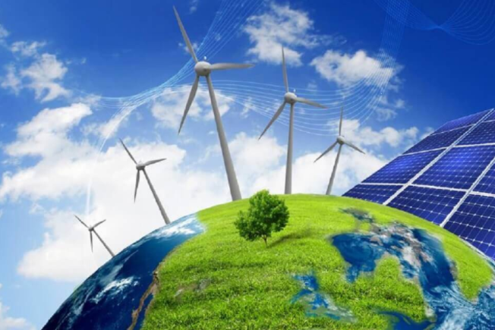
Si a usted le preguntan qué es un boleto de micro, probablemente usted diga que es un comprobante que me sirve para demostrar el pago del servicio de transporte público. Algo similar ocurre si le preguntan por una llave de paso o, en términos físicos, de la distancia recorrida o la rapidez. Y si la pregunta es ¿qué es el tiempo? De seguro que la respuesta no sería tan fácil. A pesar de que el tiempo es un concepto transversal para el ser humano, es un concepto tremendamente difícil de colocar en palabras. Como decía San Agustín, “si nadie me pregunta qué es el tiempo, lo sé, pero si me lo preguntan y quiero explicarlo, ya no lo sé”.
Ilustración 1: distintos tipos de energía.
Algo similar a lo que ocurre con el tiempo, ocurre con la energía. El término energía tiene tintes místicos y sobrenaturales. Si bien hay más cosas que se pueden decir con respecto a este término, por el momento, definiremos la energía como “capacidad de realizar trabajo, de producir movimiento, de generar cambio”.
Es inherente a todos los sistemas físicos, y la vida en todas sus formas, se basa en la conversión, uso, almacenamiento y transferencia de energía.
Puede presentarse como energía potencial (energía almacenada) o como energía cinética (energía en acción), siendo estas dos formas interconvertíbles, es decir, la energía potencial liberada se convierte en energía cinética, y ésta cuando se acumula se transforma en energía potencial. La energía no puede ser creada ni destruida, sólo transformada de una forma en otra (Primera Ley de la Termodinámica).

- Tipos de energía
La energía se puede manifestar de distintas maneras, dependiendo de la situación en la que uno se encuentre. De entre los tipos de manifestaciones posibles tenemos:
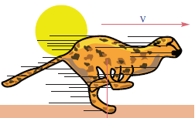
- Energía cinética: es aquella energía que está asociada al movimiento de un cuerpo y que, por ende, depende de cómo cambie este. La magnitud que nos indica la manera en que un cuerpo se mueve se denomina velocidad. Luego, la energía cinética está asociada directamente a la velocidad. La energía cinética aumenta si aumenta la masa y/o la velocidad del cuerpo. Por ejemplo, un automóvil en movimiento, un ciclista pedaleando, el movimiento generado en las aspas de un aerogenerador, o un chita persiguiendo a su presa para alimentarse.
Ilustración 2: ejemplo de energía cinética.

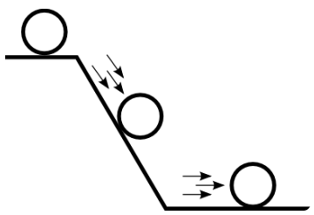
- Energía potencial: la energía potencial es aquella energía asociada a la posición que ocupa un cuerpo en un sistema de referencia dado. Ahora, ¿por qué se llama potencial? Pensemos en el significado de aquel término, utilizándolo en una situación particular. Un ojeador se encuentra observando un partido de fútbol de cadetes. De pronto, observa las habilidades del delantero centro de uno de los equipos: ya ha anotado 3 goles, dado 2 asistencias y realizado una cantidad incuantificable de regates llenos de estética que dejan a sus rivales regados sobre el césped. El ojeador se acerca al técnico del equipo del habilidoso 9 y le comenta que le gustaría llevarlo a Santiago para probarse en las divisiones inferiores de Colo Colo. Le comenta además que tal jugador tiene ‘potencial’ para jugar en el Liverpool. ¿Qué quiso decir el ojeador? Básicamente le está diciendo al entrenador que su pupilo tiene una gran capacidad futbolística almacenada, pero que todavía no la ha desarrollado y que su objetivo es que lo haga.
Ilustración 3: la energía potencial gravitatoria de un cuerpo en distintas posiciones.
En términos físicos, la palabra potencial es sinónimo de una capacidad almacenada que bajo ciertas circunstancias, se puede manifestar. En este caso, la energía potencial es el “reservorio de energía cinética que tiene un cuerpo”.
Existen dos tipos de energía potencial: gravitatoria y elástica. La energía potencial gravitatoria es aquella energía asociada a la altura a la que se encuentra un cuerpo con respecto a un punto arbitrario. Depende de la masa del cuerpo y de la altura a la que se encuentre. La energía potencial elástica es aquella que posee un cuerpo elástico (aquellos que son capaces de deformarse mediante una acción externa, pero que vuelven a su estado original) y que es proporcional a la deformación (cuanto se estire o se comprima) del cuerpo elástico (como un resorte).
Ilustración 4: un ejemplo de situación donde actúa la energía potencial elástica.
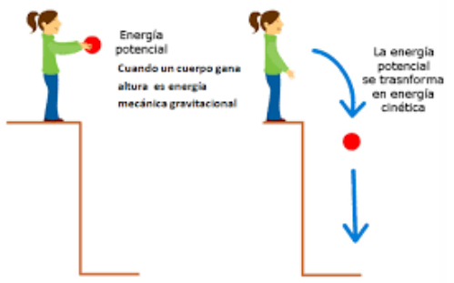
- Energía mecánica: mecánica se denomina al estudio del movimiento y el equilibrio, así como de las causas que lo producen. Si un cuerpo cambia de posición (movimiento) y, a su vez, se encuentra a determinada altura respecto de un nivel de referencia (como el suelo, punto de ‘equilibrio’), decimos que posee energía mecánica. La energía mecánica corresponde a la suma de la energía cinética, energía potencial gravitatoria y energía potencial elástica de un cuerpo. En un ambiente ideal, sin roce y sin ninguna fuerza externa actuando, la energía mecánica se conserva. Esto se denomina principio de conservación de la energía mecánica.
Ilustración 5: la energía mecánica. Observar cómo la energía potencial se transforma en cinética.

- Energía lumínica: la energía lumínica es aquella energía que se manifiesta de forma radiante que procede de toda fuente de luz, como el Sol, una lámpara o la pantalla de un televisor. Es importante mencionar que, generalmente, la energía lumínica va acompañada de otra forma de energía, la térmica.
Ilustración 6: la energía lumínica manifestándose.
A diferencia de la energía mecánica y de sus constituyentes, la naturaleza de su emisión no tiene que ver con magnitudes asociadas al movimiento y sus características, sino que a procesos que ocurren a nivel atómico.
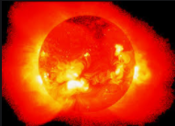
Ilustración 7: la energía térmica y sus manifestaciones.
- Energía térmica: la energía térmica es solo una parte de la energía interna de un cuerpo, la cual se manifiesta por medio de la agitación (traslación, rotación y vibración) de sus partículas. Todos los cuerpos que se encuentran a determinada temperatura poseen, en mayor o menor medida, energía térmica. Mientras mayor es la agitación de las partículas, mayor será la temperatura del cuerpo, por lo tanto, mayor será su energía térmica.
Similar a lo que ocurre con la energía lumínica, la naturaleza de su emisión no tiene que ver con magnitudes asociadas al movimiento y sus características, sino que a procesos que ocurren a nivel atómico.
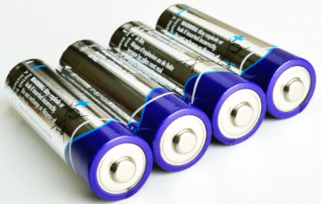
Ilustración 8: un tipo de energía química.
- Energía química: la energía química es la que se produce en las reacciones químicas y, por ende, se relaciona con las interacciones que existen entre átomos y moléculas y los efectos que estas producen o pueden llegar a producir en la materia. Esta energía se almacena en alimentos, pilas, baterías y en algunos combustibles, como el petróleo, la leña, el carbón y el gas natural.

- Responda las siguientes preguntas (6 puntos cada una)
- ¿Qué es la energía y por qué es tan difícil definirla?
- Defina qué es la energía cinética y dé dos ejemplos de donde aparece. ¿Por qué cree usted que es proporcional a la masa y a la velocidad? Argumente.
- Defina qué es la energía potencial gravitatoria y dé dos ejemplos de donde aparece. ¿Por qué cree usted que es proporcional a la masa y a la altura? Argumente.
- Cuando usted suelta un cuaderno, su altura disminuye y su energía potencial también. ¿Por qué su velocidad y su energía cinética aumentan? Haga la prueba y argumente.
- Defina qué es la energía lumínica, térmica y química y dé dos ejemplos de donde aparece cada una.

Formato de entrega:
- Deben enviar las respuestas, a más tardar el día jueves 09 de abril, hasta las 13:00 hrs, al mail jacancin@uc.cl.
- Para tales efectos, les sugiero que escriban la respuesta en el archivo mismo, ya que facilita muchísimo la corrección y es más fácil para ustedes. De no poseer estos medios, pueden enviar una imagen, que debe respetar el formato.
- El nombre del archivo tiene que ser: ColegioCervantino_SeptimoBasico2020_Fisica_ApellidosNombreAlumno. Por ejemplo, si hay un alumno llamado Juan Ramos Aliaga, el nombre del archivo debe ser ColegioCervantino_SeptimoBasico2020_Fisica_RamosAliagaJuan. En el asunto del mail, deben colocar Colegio Cervantino Física Séptimo Básico Guía 2 Nombre. En el mismo ejemplo, el nombre del archivo sería Colegio Cervantino Física Séptimo Básico Guía 2 RamosAliagaJuan.
- No se considerarán trabajos que no respeten el formato.

